Evidencias Proyecto final - Kafka + SQLite + Streamlit

Contenido

Objetivo 2

Estructura 2

Pasos a tener en cuenta 2

Levantar Kafka 2

Preparar entorno Python 2

Crear BD 3

Ejecutar panel 4

Notas 6

Troubleshooting 8

Conclusión 8

## Objetivo

Leer datos desde SQLite.

Publicar cada fila como JSON en un tópico de Kafka.

Consumir esos mensajes desde una UI en Streamlit.

## Estructura

kafka_proy_final/

├── docker-compose.yml # (opcional, no usado en Podman)

├── podman-compose.yml # Servicios Kafka + Zookeeper + Kafdrop

├── requirements.txt # Dependencias de Python

├── README.md # Instrucciones del proyecto

├── src/

│ ├── app_streamlit.py # Interfaz principal (DB → Kafka → Consumo)

│ ├── create_db.py # Script para crear sample.db con 3 filas

│ └── sample.db # Base de datos SQLite generada

└── capturas/ # Evidencias del funcionamiento (archivo de Word con las evidencias)

## Pasos a tener en cuenta

### Levantar Kafka

Previamente verificar que exista el ***podman compose*** en el proyecto 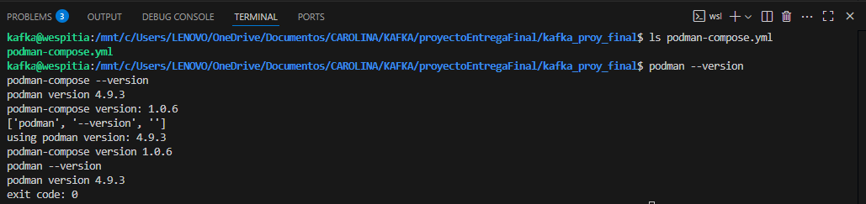

***podman-compose up -d*listar servers:**



### Preparar entorno Python

python3 -m venv .venv

source .venv/bin/activate

pip install -r requirements.txt

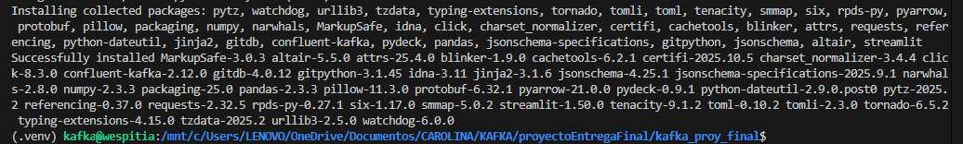

Comprobar entorno: ***pip list***

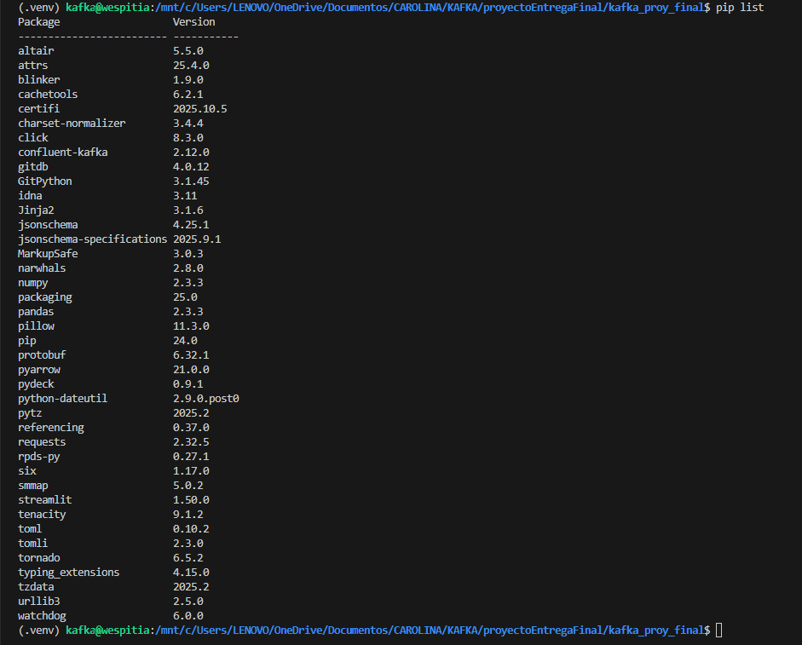

### Crear BD



### Ejecutar panel

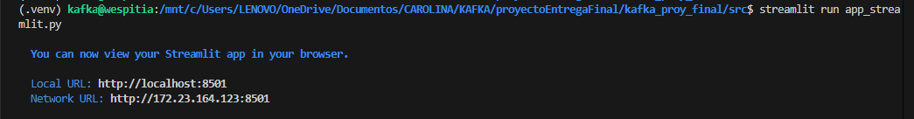

Creación y publicación del tópico, desde el panel

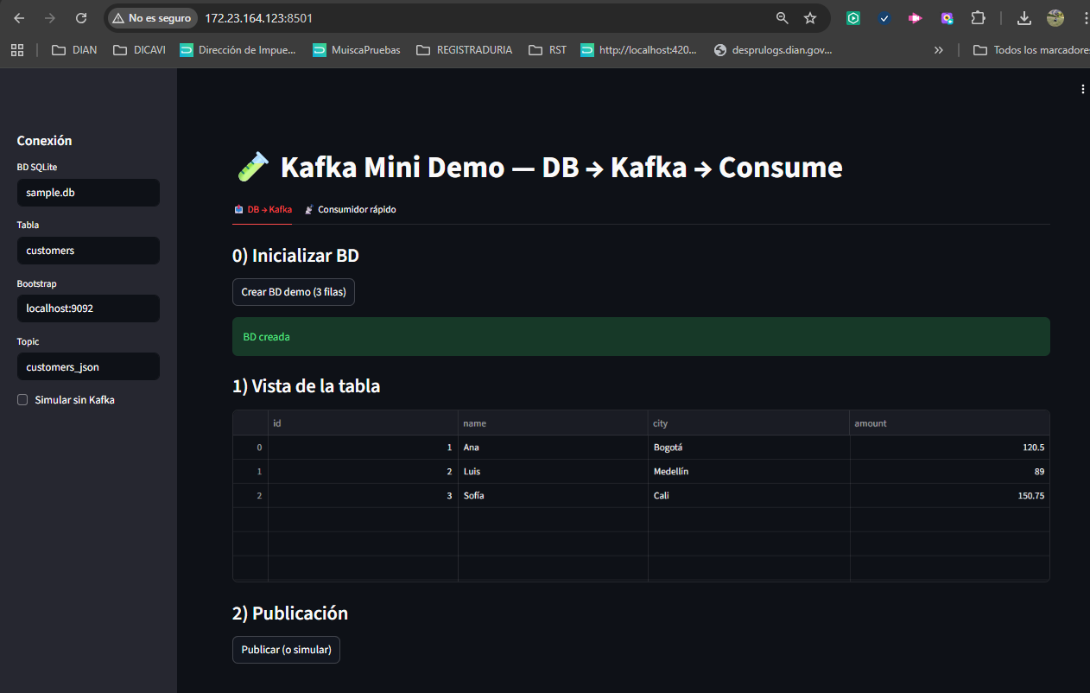

Lee mensajes del tópico - publicación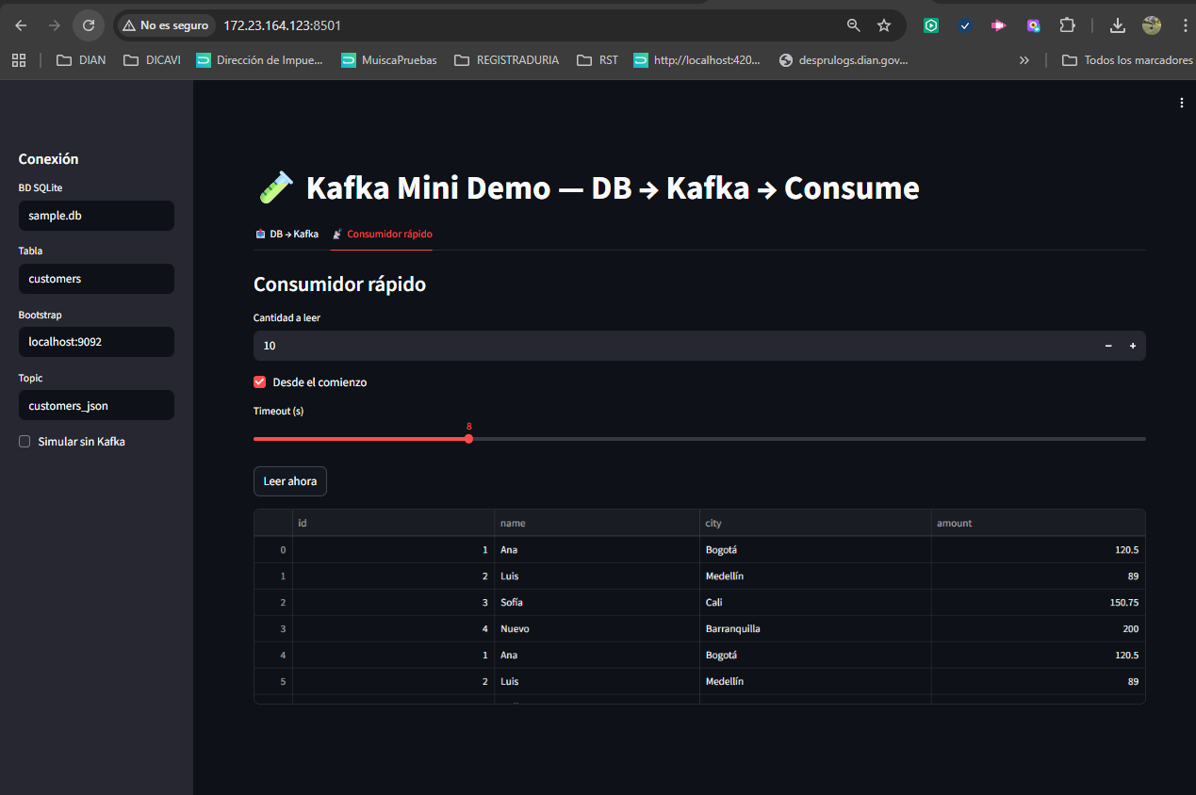 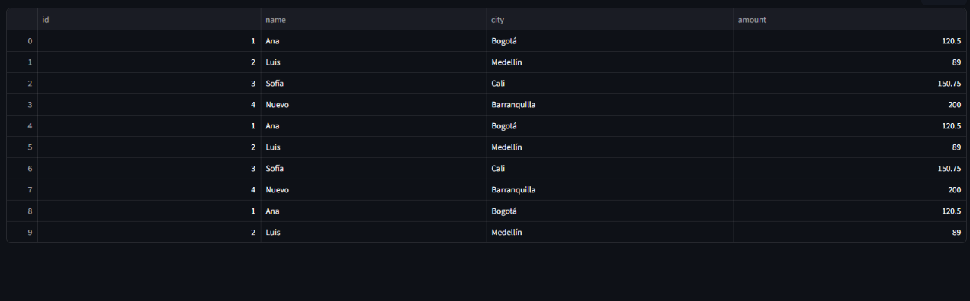

### Notas

Para el ejercicio se cambió ruta de la bd, bootstrap y topic(desde el panel), por lo que se generó error porque no encuentra la base de datos en la ruta indicada “**unable to open database file**” (imagen)

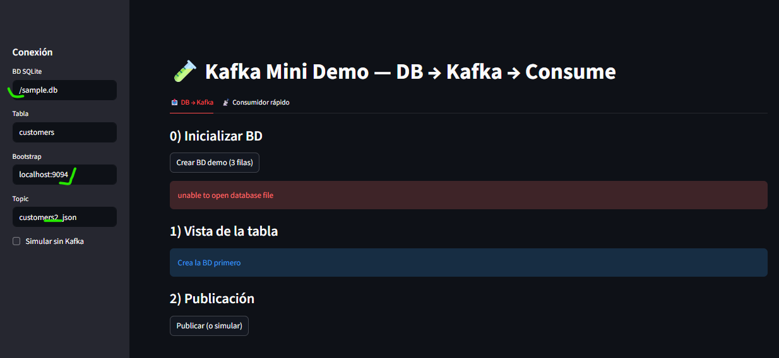

Mensajes vistos desde kafdrop – tópico customer_json  
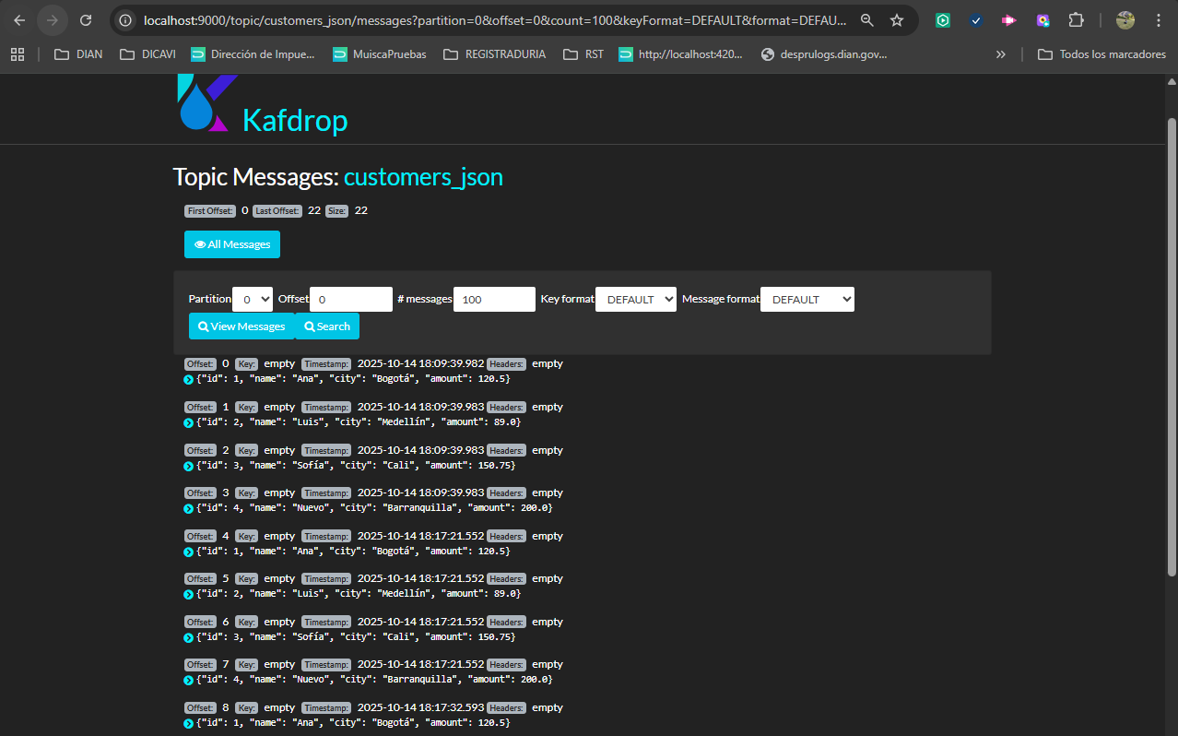 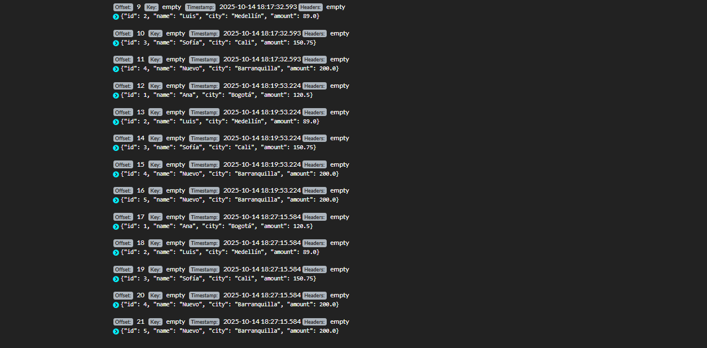

### Troubleshooting

| **Problema** | **Causa** | **Solución** |
| --- | --- | --- |
| gio: Operation not supported | Streamlit intenta abrir navegador desde WSL | Abrir manualmente http://localhost:8501 |
| unable to open database file | Ruta errónea de la BD | Usar src/sample.db en lugar de /sample.db |
| use_container_width warning | Aviso de versión futura | Sin impacto funcional |
| No matching distribution confluent-kafka | Versión incompatible | Usar 2.9.0 |
| Venv en /mnt/... falla | WSL bloquea enlaces simbólicos | Crear entorno con python3 -m venv .venv --copies |

### Conclusión

Se logró implementar correctamente el flujo SQLite → Kafka → Streamlit, publicando y consumiendo mensajes JSON en un entorno híbrido Windows + WSL2 + Podman.

Todas las etapas (creación de BD, publicación y consumo) fueron verificadas visualmente en Streamlit y Kafdrop.